**«Космос - это здорово!»**

**Интегрированное занятие по развития речи и рисованию.**

**Программные задачи:**

**Художественное творчество:**

- продолжать знакомить детей с техникой рисование пластилином,

- развивать умения разрезать бумагу для получения различных геометрических фигур, составлять из этих фигур изображения разных предметов,

**Познание:**

- развивать восприятие цвета, формы, свойств предметов и материалов,

- продолжать знакомить детей с различными геометрическими фигурами,

- формировать умение использовать в качестве эталонов плоскостные и объемные формы.

**Коммуникация:**

- расширение представления детей о многообразии окружающего мира,

- поощрение попыток детей делиться с педагогом и сверстниками разнообразными впечатлениями,

- обогащение речи детей прилагательными характеризующими свойства качества предметов.

**Материалы:**

- Для воспитателя образец работы, доска или мольберты  для показа техники выполнения.

- Для детей: основа для композиции (лист цветного картона тёмно-синего или фиолетового цвета), пластилин, вырезки с космонавтами и космическими кораблями, клей.

**Ход занятия:**

В. – Здравствуйте, ребята. (здравствуйте)

В. – Скажите, пожалуйста, какой праздник скоро приближается (День космонавтики), правильно, ребята, он отмечается 12 апреля. И я предлагаю вам сегодня вместе со мной не надолго отправится в космос, и увидеть все то, что видят космонавты и узнать, что же находится там за облаками нашей любимой планеты.

- Но для этого нужно крепко зажмурится  и громко – громко сказать поехали! Три, четыре!

(На доску вывешиваются картинки с изображение космических тел.)

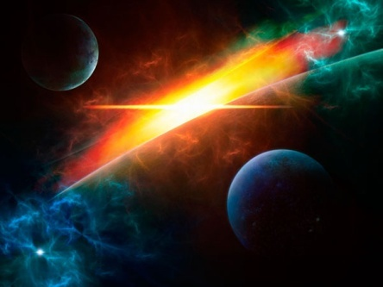

В необъятных просторах космоса вращается наша Земля.



Она – одна из планет Солнечной системы. Солнечная система – это объединение планет и их спутников – вращающихся вокруг звезды – Солнца.

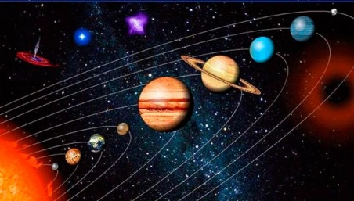

Планет всего девять, все они разные. В глубокой космической мерзлоте, на границе солнечной системы, движутся планеты – небольшие тела изо льда, пыли и камней. А между орбитами Марса и Юпитера расположено большое скопление астероидов – каменных глыб.

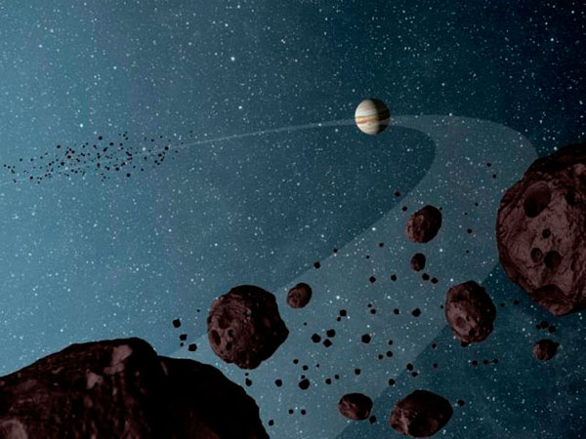

Земля -  третья от  Солнца планета.

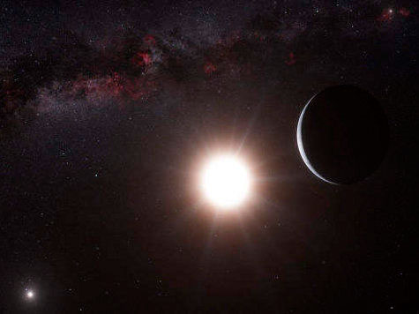

Она представляет собой огромный каменный шар, большая часть поверхности которого покрыта водой.

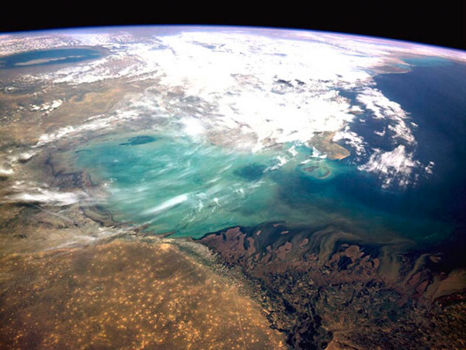

Землю окружают слои воздуха, которые называются атмосферой.

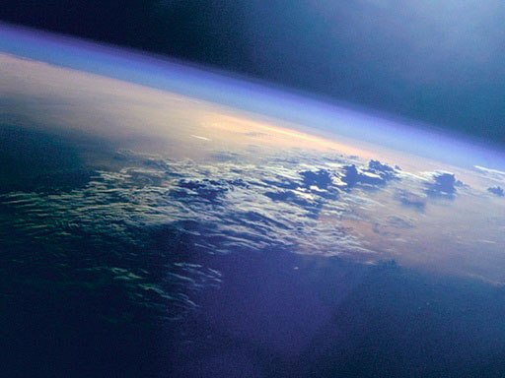

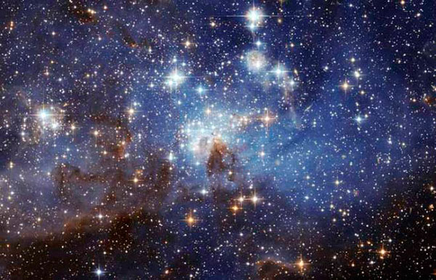

Звезды кажутся нам из далека светящимися огоньками, потому что они находятся очень далеко. На самом деле каждая звезда – это гигантски газовый шар, подобный нашему солнцу, который излучает тепло и свет.

Первым человеком покорившим космос, был советский космонавт Юрий Алексеевич Гагарин.

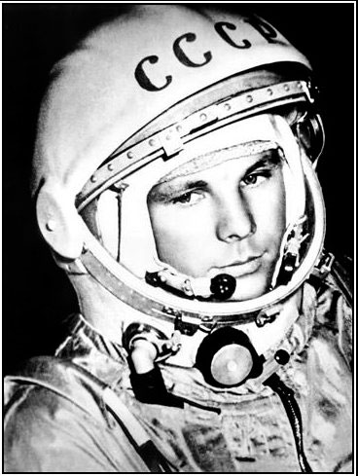

Полет продолжался 1 час 48 минут. Корабль «Восток» совершил один оборот вокруг  Земли.

*В космической ракете*

*С названием «Восток»*

*Он первым на планете*

*Подняться к звездам смог.*

*Поет об этом песни*

*Весенняя капель:*

*Навеки будут вместе*

*Гагарин и апрель.        В. Степанов.*

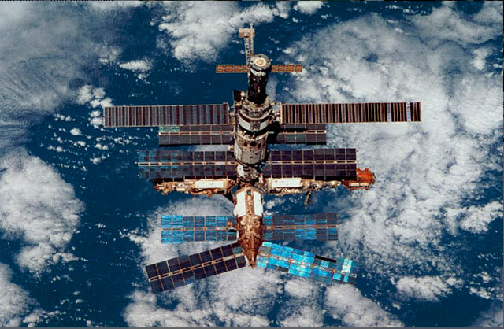

Для проведения некоторых исследований нужно, чтобы человек долгое время находился в космосе. Были придуманы космические дома  - орбитальные станции.  Спутники, запущенные человеком в космос присылают на Землю снимки нашей планеты и снимки космического пространства.

- Ребята, понравилось вам в космосе?

- Что особенно запомнилось?

- Как называются люди, летающие в космос на космических кораблях? (космонавты)

- Как звали первого в мире космонавта? (Юрий Гагарин)

- А как назывался корабль, поднявший его в небо? («Восход»)

- Какие вы молодцы ребята, так внимательно слушали.

В.- А теперь давайте с вами прервемся и после тихого часа выполним творческое задание.

Вторая половина занятия проводится после тихого часа.

В. – Побывать в космосе, это большое событие, которое дарит множество впечатлений, а впечатления очень хорошо помогают творчеству. Поэтому я предлагаю вам сейчас сесть за столы, и вместе со мной слепить наш удивительный космос. Давайте вспомним о чем мы с вами говори утром на занятии.

*(дети переходят в рабочую зону)*

**Физминутка**

Чтобы в космос полететь, надо многое уметь.

Быть здоровым не лениться, в школе хорошо учиться.

И зарядку каждый день будем делать – нам не лень!

Влево, вправо повернуться о опять назад вернуться,

Приседать, поскакать и бежать, бежать, бежать.

А потом все тише, тише походить – и сесть опять.

В. – Ребята, давайте посмотрим, что лежит у нас на столах (звезды, космические корабли, пластилин, клей). Из все этого можно сделать целое космическое пространство, например от такое. (воспитатель демонстрирует детям образец)

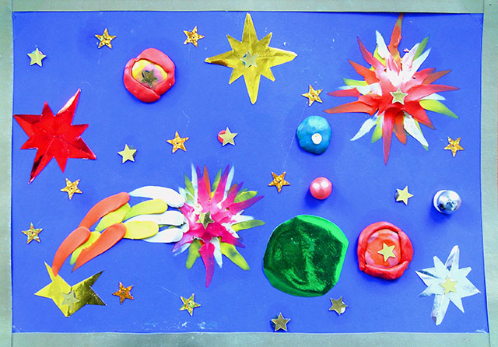

Сейчас я расскажу вам как сделать из пластилина вот такие планеты и кометы.

**Алгоритм выполнения работы.**

- Выбираем главный объект (вырезка космонавта, космического корабля), приклеиваем в центр работы,

- чтобы слепить из пластилина нашу планету нам понадобится 3 цвета: кусочек зеленого, белого, и синего. Смешиваем все три цвета так, чтобы на комочке появились разводы. Сплющиваем. Прикрепляем к работе.

- Чтобы сделать вот такие звезды и кометы наш пластилин нужно сначала прикрепить в то место где будет звезда, а потом просто оттянуть пальчиком кончики в стороны. Получаются вот такие лучи. Также выполняется и хвост кометы.

- Но, знайте что в космосе не обойтись без верного товарища и друга, поэтому работать вы сегодня будите парами, а в конце мы посмотрим чья же команда лучше всех справилась с работой.

В. – Все понятно? Ну, тогда приступаем к работе.

*(самостоятельные деятельность детей)*

Во время работы звучит лёгкая музыка.

В конце все работы выкладываются на ковре, получается космическое пространство.

В. – Ребята давайте посмотрим на наш космос, какие замечательный работы у вас получились. И все это вы сделали своими руками.

В. – Какая работа на ваш взгляд получилась самая интересная? Почему?

В. – Понравились вам в космосе?

В. – Ребята, я думаю, нашим космонавта бы очень понравились ваши работы, космос получился ка настоящий. Ну, а нам свами пора отправляться на Землю, ведь здесь на земле нас ждет еще много интересного.

*В ряду десятилетий, каждый год*

*Мы метим новыми космическими вехами,*

*Но помним: к звездам начался поход*

*С гагаринского русского «Поехали!»*

**Литература:**

-"Новая энциклопедия для любознательных" Андреева М.И., Гальперштейн Л.Я.

-«**Конспекты** **занятий** с детьми **старшего** дошкольного возраста» **Л**.**Е**.**Кыласова**